12. Електропостачання кар’єру.
Змн.
Арк.
№ докум.
Підпис
Дата
Арк.
ОБ –91.5176.50.05

Розроб.
Жук Р.Б.
Перевір.
Реценз.
Н. Контр.
Затверд.
Літ.
Акрушів

12.1. Вибір схеми підключення і розподілення електроенергії на кар’єрі.
Енергопостачання кар'єру проводиться вiд постiйної пiдстанцiї ТП-5,де встановленi два трансформатори ТМ 2500 10\6,3 кВ та кабельними i повiтряними лiнiями.
Напруга живлення ЛЕП і спосіб живлення кар’єру вибираються на основі техніко-економічного порівняння варіантів.

Номінальну напругу, яка живить ЛЕП можна вибрати за табл. 12.1
Таблиця 12.1
Напруга ЛЕП, кВ | Найбільша потужність, що передається по одній лінії | Гранична довжина ЛЕП, км
35 | 3...30 | 7...10
110 | 25...50 | 150...50
220 | 100...200 | 250...50

Напруга на трансформатори подається повiтряними та кабельними лiнiями, до споживачiв по низьковольтних кабелях КРПТ 3 х 70 + 1 х 25 з установкою оперативних засобiв типу АПВ.
12.1.1 Схема з’єднання підстанції.
Схему з’єднання підстанції зображено на мал. 12.1.
12.2 Проектування електричного освітлення відкритих гірничих робіт.
За нормативами освітленості, згідно “ПТЕ для підприємств, що

розробляють родовища відкритим способом”, місця роботи механізмів в кар’єрі повинні мати освітленість 5 лк.
Змн.
Арк.
№ докум.
Підпис
Дата
Арк.
ОБ –91.5176.50.05

Для створення необхідної освітленості в кар’єрі встановлені ксенонові світильники потужністю 20 кВт типу ДКсТ—20000, які встановлені на металевій прожекторній вилці.
Потужні ксенонові світильники дозволяють забезпечити освітлення потужних і глибоких кар’єрів при мінімальній кількості світлоточок, знизити витрати на освітлювальні прилади, електричні освітлювальні мережі та її обслуговування.
12.3 Розрахунок освітлення
Освітленню підлягає площа кар’єрного поля S_{K}=71655 м² та глибиною кар’єра Н_{К}=91 м.
Для розрахунку прожекторного освітлення на кар’єрі використовують спрощений, але прийнятний для практики метод світлового потоку.
12.3.1 Світловий потік, необхідний для створення на площі кар’єру необхідної освітленості
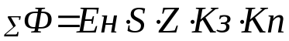, лм (12.1)
де 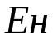=5 лк — нормативний рівень освітленості;
=716500 м² — освітлена площа;
= 1,3 — коефіцієнт нерівномірності освітлення;
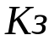=1,2 — коефіцієнт, враховуючий витрати світла в залежності від конфігурації кар’єра.
Потрібний світловий потік забезпечить світильник ОУКсН-20000 з дуговою ксеоновою лампою ДКсТ-20000.

12.3.2. Кількість світильників:
Змн.
Арк.
№ докум.
Підпис
Дата
Арк.
ОБ –91.5176.50.05

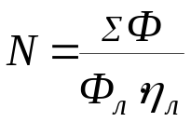 (12.2)

де 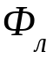=694000 лм — світовий потік,
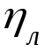=0,76 — ККД лампи
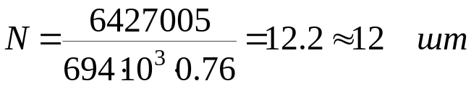
Таблиця 12.2.
Тип лампи | Напруга, В | Потужність,  кВт | Світловий потік, лм·10³ | ККД, %
ДКсТ-20000 | 380 | 20 | 694 | 76

12.3.3 Орієнтовна висота підвісу світильника по відношенню до нижнього горизонту:
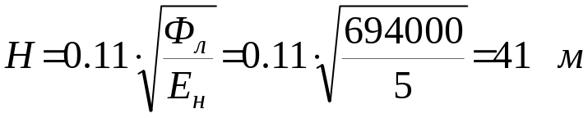 (12.3)
Висота підвісу світильника на борту кар’єра:
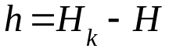 (12.3)
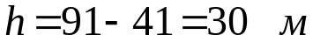
— від нижньої бровки вниз кар’єру по борту
12.3.4. Відстань між опорами 30 м, висота опор 10м, довжина ЛЕП 900м.
Для освітлення приймаємо світильник СРО–2–200, тип лампи Г220–200.
- Освітленість горизонтальної площини в кар’єрі визначається із залежності:

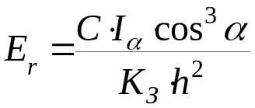 (12.4)
Змн.
Арк.
№ докум.
Підпис
Дата
Арк.
ОБ –91.5176.50.05

де 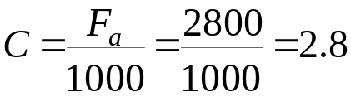 — коефіцієнт, враховуючий значення світлового потоку, прийнятої лампи ;

=65˚ — кут падіння світлового потоку;
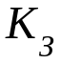=1,5 — коефіцієнт запасу;
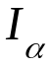=175 кд — сила світла.
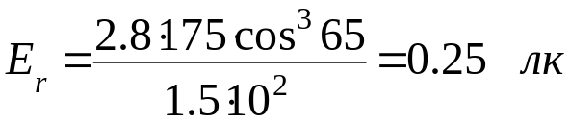
2. Освітленість у вертикальній площині
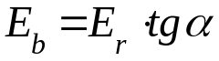 (12.5)
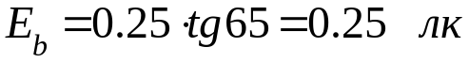
3. Кількість опор та світильників
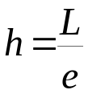 (12.6)
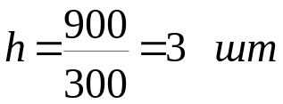
4. Потужність лампи
Р_{Л}=200 Вт=0,2 кВт, Uл=220 В, η_{Л}=70%
12.3.5 Освітленість ДСЗ та РМ майстерень
Для освітленості приймаємо світильник Гс з лампою Г-220-500, потужністю 500 Вт, Uл=220 В, ККД=80%. Питома потужність знаходиться в межах: Е_{н}/10...Е_{н}/5
де Е_{н}=30 — нормуюча освітленість, лк 30/10...30/5=3...6 лк.

Кількість ламп
Змн.
Арк.
№ докум.
Підпис
Дата
Арк.
ОБ –91.5176.50.05

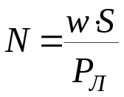 (12.7)
де =19000 м² — освітлювана площа.
 — питома потужність — 4 Вт/м².

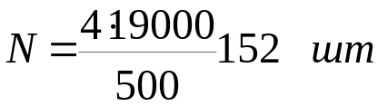
12.3.6. Освітлення побутового корпуса.
Ен=50 лк — нормуюча освітленість
w=10 Вт/м² — питома потужність.
Для освітлення приймають світильник “АСТРА-1” з лампою 5220-100—потужністю 100 Вт, U_{л}=220 В, η_{л}=70%, світловий потік =1350 лм,
—кількість ламп
(12.8)
де =1200 м² — освітлювана площа.
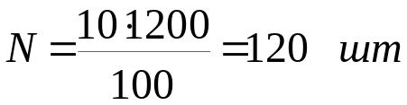
12.4 Визначення електричних навантажень і вибір потужності трансформаторів.
12.4.1. Визначення електричних навантажень
Розрахункове навантаження груп n електроприймачів:
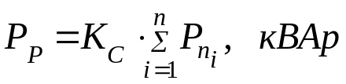 (12.9)
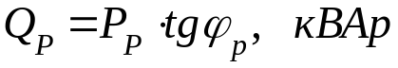 (12.10)

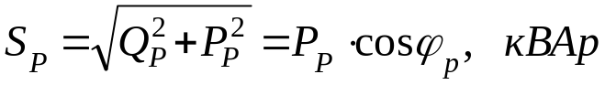 (12.11)
Змн.
Арк.
№ докум.
Підпис
Дата
Арк.
ОБ –91.5176.50.05

де 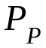, 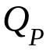, 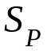 — відповідно активна, реактивна складові та повна розрахункова потужність.
 — коефіцієнт попиту;
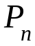 — номінальна потужність електроприймача, кВт;
 — кількість електроприймачів

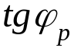 — відповідає розрахунковому значенню коефіцієнта потужності cosϕ_{р.}
Розрахунок зводимо в таблицю12.3
Таблиця 12.3
Приймачі | Кількість,  шт. | Pn,  кВт | Коефіцієнти |  |  |  |  | Розрахункова потужність
Приймачі | Кількість,  шт. | Pn,  кВт | Кс | η | cosϕ | tgϕ |  | Рр,  кВт |  | Qp,  квар |  | Sp,  кВа
1 | 2 | 3 | 4 | 5 | 6 | 7 |  | 8 |  | 9 |  | 10
Електроприймачі 0,4 кВ
Водозлив | 1 | 75 | 0,5 | 0,92 | 0,8 | 0,75 |  | 37,5 |  | 28,1 |  | 46,86
Освітлення
ДКсТ-20000 | 12 | 20 | 0,51 | 0,76 | 0,75 | 0,88 |  | 122,4 |  | 107,7 |  | 163,03
Г-220-200 | 30 | 0,2 | 0,32 | 0,70 | 0,75 | 0,88 |  | 1,92 |  | 1,69 |  | 2,56
Г-220-500 | 152 | 0,5 | 0,3 | 0,80 | 0,75 | 0,88 |  | 22,8 |  | 20,0 |  | 30,33
Б 200-100 | 120 | 0,1 | 0,31 | 0,70 | 0,75 | 0,88 |  | 3,72 |  | 3,27 |  | 4,95
Результуюче значення |  |  |  |  |  |  |  | 398,34 |  | 374,76 |  | 547,7
Електроприймачі 6 кВ
ЕКГ-5А | 3 | 250 | 0,73 | 0,92 | 0,91 | 1,02 | 547,5 |  | 558,45 |  | 722,42
Транс  форма  тор | 3 |  |  |  |  |  |  |  |  |  | 240
Результуюче значення |  |  |  |  |  |  | 577,5 |  | 588,45 |  | 842,12
Всього |  |  |  |  |  |  | 735,84 |  | 719,01 |  | 1089,85

12.4.2.Вибір потужності трансформатора
Змн.
Арк.
№ докум.
Підпис
Дата
Арк.
ОБ –91.5176.50.05

Потужність силового трансформатора визначається за розрахунковими навантаженнями, можливість прямого пуску найпотужнішого двигуна з короткозамкненим ротором.
За умови розрахункового навантаження, потужність трансформатора ПТП вибирають із співвідношення
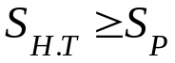 (12.12)
Для екскаватора ЕКГ-5А

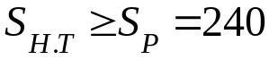
Вибираємо ТМ–250, 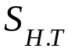=250 кВА
З урахуванням втрат у трансформаторі
 (12.13)
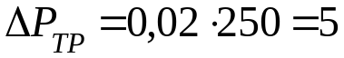
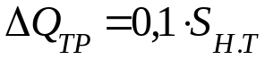 (12.14)
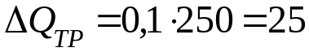
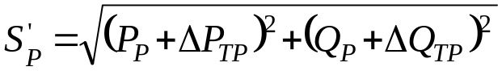 (12.15)

Для водозливу та освітленості

Вибираємо трансформатор ТМ–250
12.4.3 Визначення електричного навантаження ГПП та вибір трансформатора ГПП.
Розрахунок навантаження по кар’єру проводимо за формулою:
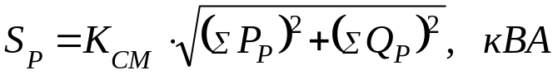 (12.16)
де =0,9 — коефіцієнт сумісності максимуму.
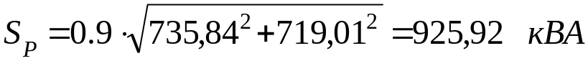
12.4.4. Компенсація реактивної потужності
Додаткову потужність батареї конденсаторів, які необхідні для підтримки оптимальних значень реактивної потужності, розраховуємо за формулою:
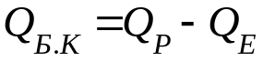 (12.17)

де =120 — допустима реактивна потужність.
Змн.
Арк.
№ докум.
Підпис
Дата
Арк.
ОБ –91.5176.50.05

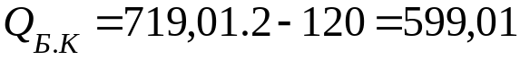
Вибираємо конденсаторну установку УКП–6,3–90043, потужність установки Q_{к.б.}=900 кВар.
Розрахункове навантаження трансформаторів ГПП з урахуванням компенсуючих приладів:
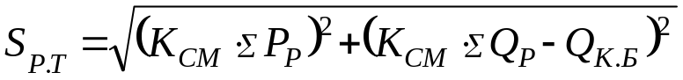 (12.18)
Вибираємо трансформатор ТМ1000/35.

12.5Розрахунок електричних мереж кар’єру.
12.5.1.Визначення розрахункових струмів.
При виборі площі перерізу проводів та жил кабелів розрахунковий струм навантаження визначається як:
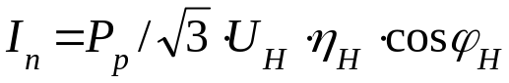 (12.19)
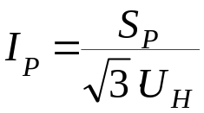 (12.20)
де 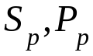 — розрахункові навантаження для визначеного елемента мережі;
 — напруга мережі, кВ;
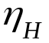=(0,94...0,95)—для повітряної ЛЕП; =(0,97...0,95) — для гнучких кабелів;
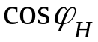 — розрахунковий коефіцієнт потужності.
Розрахунковий струм окремого споживача:

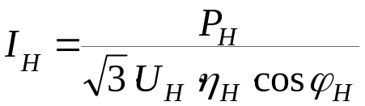 (12.21)
Змн.
Арк.
№ докум.
Підпис
Дата
Арк.
ОБ –91.5176.50.05

Для екскаватора, у якого крім приводних і двигунів головних перетворювальних агрегатів встановлюються і трансформатори, що живлять допоміжні механізми, розрахунковий струм
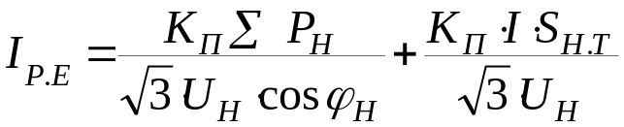 (12.22)
де 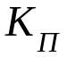 — коефіцієнт екскаваторного навантаження, для ЭКГ5А,
=0,73;
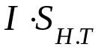 — сумарна потужність трансформатора, кВА;

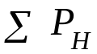 — сумарна потужність приводних двигунів.
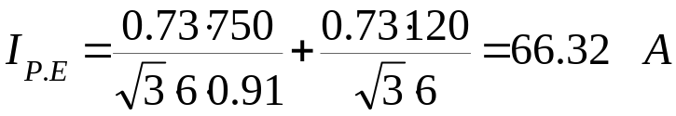
Для даного струму вибирають кабель КШВГ–3х1+1х35 I_{доп}=40А.
Переріз проводу повітряної ЛЕП напругою 35 кВ розраховується за формулою
(12.23)
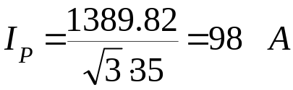
Вибираємо провід А–70 з I_{дл.доп}=265А
Приймаємо переріз ЛЕП напругою 35 кВ рівним 70 мм²
—для насоса водовідведення:
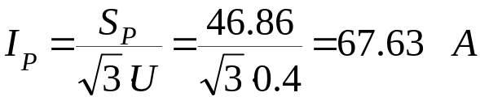
Приймаю кабель КРПТ-3х16+1х16 з I_{доп}=90А
—для освітлення ДКсТ-20000

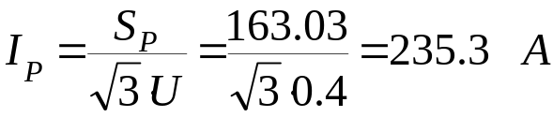
Приймаю кабель КРПТ 3Х95+1Х35 з Iдоп=265
—для освітлення Г-220-200
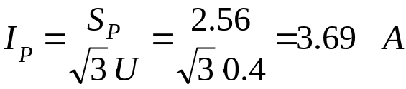
—Для освітлення Г-220-500
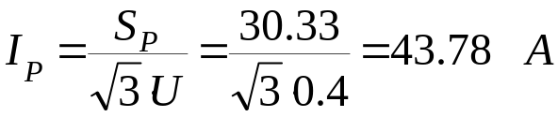
Змн.
Арк.
№ докум.
Підпис
Дата
Арк.
ОБ –91.5176.50.05

—для освітлення Б-200-100
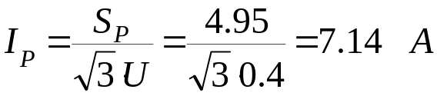
12.5.2.Вибір площі перерізу провідників і жил кабелів за умовами нагріву.
Вибір площі перерізу провідників зводиться до порівняння розрахункового струму з допустимими струмами навантаження, які для стандартних площ перерізів наводяться в таблиці 13.4, з дотриманням умов I_{р}≤I_{доп}.

Таблиця 12.4.
Змн.
Арк.
№ докум.
Підпис
Дата
Арк.
ОБ –91.5176.50.05

№ | Споживачі | Ip, А | Iдоп, А | Марка | Переріз  жили, мм²
1. | ЛЕП-35 кВ | 98 | 265 | А-70 | 70
2. | ЕКГ-5А | 22,1 | 40 | КШВГ 3х25+1х35 | 25
4. | ЦНС-300-120 | 67,63 | 90 | КРПТ 3х16+1х16 | 16
5. | ДКсТ-20000 | 235,3 | 265 | КРПТ 3х95+1х35 | 95

12.5.3.Вибір живлячої ЛЕП- 35 кВ по економічній щільності струму.
Економічний переріз провідників:
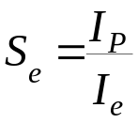, мм² (12.24)
де Iе—економічна щільність струму,А/мм²;
Для алюмінієвого проводу з часом використовування максимуму навантаження 4500 год/рік. =1,1 А/мм.
Економічний переріз проводів магістральної мережі однакового

перерізу з n-навантаженнями, що розгалужуються по довжині:
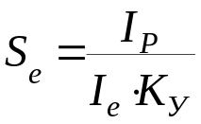 (12.25)
де =1,3 — на ділянках далеко віддалених від підстанції.
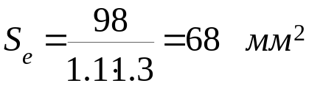
Для ЛЕП-6 кВ приймаємо повітряну ЛЕП з перерізом S=70мм² I_{доп}=265 А (А–70).
12.6.Перевірка мережі по втрати напруги.
Для мережі 6 кВ втрати:
- для кабельних — 6%

- для повітряних — 8%
Для мережі 0,4 кВ втрати — 5% для кабельних.
Змн.
Арк.
№ докум.
Підпис
Дата
Арк.
ОБ –91.5176.50.05

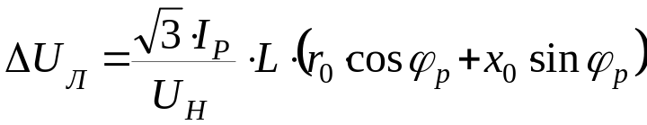 (12.26)
де 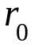, 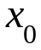 — відповідні питома активна та індуктивна напруга проводу ;
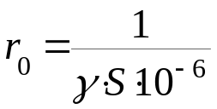 (12.27)
де  — питома провідність провідника, — 32·10⁶ Ом/м для алюмінію [6];
=0,07 Ом/км — для кабелів напруги до 1 кВ;
=0,08 Ом/км — для кабельних мереж U≤10 кВ;
=0,35 Ом/км — для ЛЕП повітряної до 10 кВ [6];
=14 км — довжина мережі;
=380В — раціональна напруга.
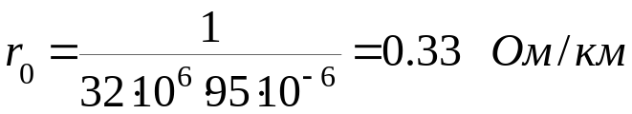
на 6 кВ
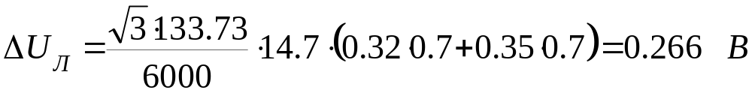
не перевищує допустимого значення ΔUд=480В, ΔUд>ΔUл
480>0,266В
на 0,4 кВ
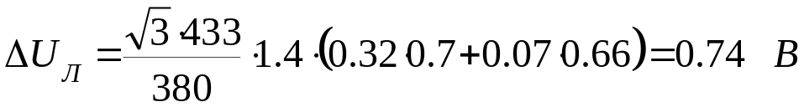

=0,07 Ом/км — для мережі 0,4 кВ.
Змн.
Арк.
№ докум.
Підпис
Дата
Арк.
ОБ –91.5176.50.05

ΔUд=38 В
ΔU<ΔUл
38<0,74
Умова виконується, кабель вибрано вірно.
12.7Вибір елементів електричної мережі за механічною міцністю.
Мінімальний переріз провідників високовольтних мереж за умовою механічної міцності повинен бути не менш як 25 мм²—для сталеалюмінієвих проводів, 35мм²—для алюмінієвих. Для повітряних ЛЕП напругою до 1000 В мінімальна площа перерізу сталеалюмінієвих проводів 10 мм², алюмінієвих16 мм². Умова механічної міцності для вибраних проводів зберігається.

12.8. Вибір апаратури керування під час вибору повинен задовольняти умові.
Iна≥Iр
Таблиця 12.3
Тип апаратури | Uн | Iн | Iотк | Призначення
1 | 2 | 3 | 4 | 5
35 кВ
ПКТ 103-35-70-843 | 35 | 10 | 8 | Запобіжник
ТПОЛ-35 | 35 | 400/5 | — | трансформатор струму
ЗНОМ-35 | 35 | — | — | трансформатор напруги
РВС-35 | 35 | — | — | Розрядник
6 кВ35
ВЭЗ-6-40/1000 УЗ | 6 | 1500 | 20 | Вимикач
ПКТ-101-6,2-820 УЗ | 6 | 2 | 20 | Запобіжник
ТВЛМ | 6 | 400/5 | — | трансформатор струму
НТМИ 6-66-УЗ | 6 | — | — | трансформатор напруги
РВО-6 | 6 | — | — | Розрядник
0,4 кВ
Р2325 | 0,4 | 1500 | — | Рубильник
ПП-13 | 0,4 | 1000 | — | Запобіжник
АВМ-10 | 0,4 | 1000 | — | Вимикач

12.9.Розрахунок захисного заземлення.
Змн.
Арк.
№ докум.
Підпис
Дата
Арк.
ОБ –91.5176.50.05

Заземлення для остей 6 та 0,4 кВ згідно ПУЭ: R_{з}≤4 Ом
Розрахунковий струму замикання на землю

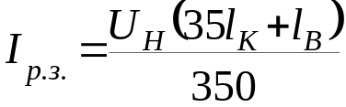 (12.28)
де 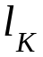=1,4; 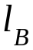=14,7—загальна довжина електрично зв’язаних між собою кабельних та повітряних мереж, км;
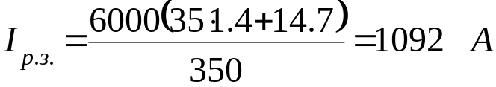

Опір розрахункового заземлення
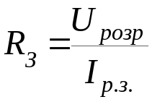 (12.29)
де 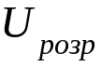 =125 В;
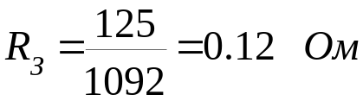

Опір центрального заземлюючого контуру
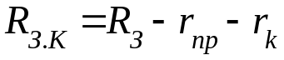 (12.30)
де 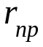=1,0 Ом — опір магістрального заземлюючого проводу;
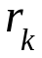=0,2 — опір заземлюючої жили кабелю, Ом
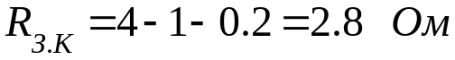
Опір струму розтікання одного трубчатого заземлювача
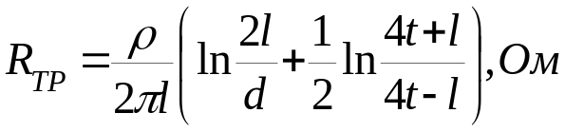 (12.31)

де =20000 — опір ґрунту, Ом/см;
Змн.
Арк.
№ докум.
Підпис
Дата
Арк.
ОБ –91.5176.50.05

=40 — довжини від поверхні землі до середини заземлювача, см
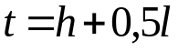 (12.32)
де =50 — відстань від поверхні землі до верхньої кромки

заземлювача
=5 — діаметр заземлювача, см;
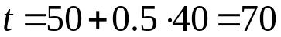

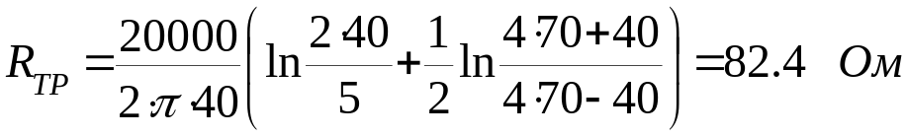
Необхідна кількість заземлювачів
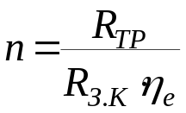 (12.33)
де =0,75 — коефіцієнт екранування. враховуючий взаємну дію електродів
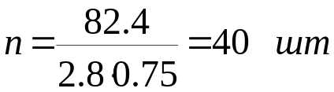
Довжина смуги, що з’єднує електроди
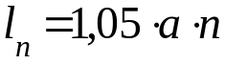 (12.34)
де 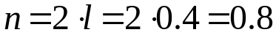 — відстань між електродами, м
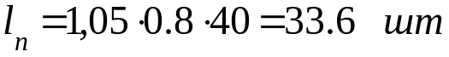
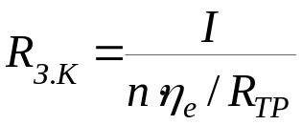 (12.35)
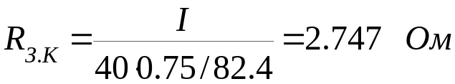

Змн.
Арк.
№ докум.
Підпис
Дата
Арк.
ОБ –91.5176.50.05

12.10.Визначення основних енергетичних показників.
Змн.
Арк.
№ докум.
Підпис
Дата
Арк.
ОБ –91.5176.50.05

Розрахунок добових витрат електроенергії приведені у таблиці 12.3
Таблиця 12.3
Приймачі електроенергії | Розрахункова потужність |  | Час роботи за добу, год. | Коеф. використання у часі, Кл | Витрати електроенергії
Приймачі електроенергії | активна  Рр,кВт | реактивна  Qp, квар | Час роботи за добу, год. | Коеф. використання у часі, Кл
ЕКГ-5А | 547,5 | 558,45 | 16 | 0,55 | 4818 | 8935,2
ДКсТ-20000 | 122,4 | 107,7 | 8 | 0,5 | 489,6 | 861,6
Водозлив | 37,5 | 28,1 | 16 | 0,55 | 330 | 449,6
Г-220-200 | 1,92 | 1,69 | 8 | 0,5 | 7,68 | 13,52
Г-220-500 | 22,8 | 22,0 | 8 | 0,5 | 91,2 | 176
Б-220-100 | 3,72 | 3,27 | 8 | 0,5 | 14,88 | 26,16
ДСЗ до рекон | 4200 | 4046 | 16 | 0,5 | 33600 | 64736
ДСЗ після рек | 800 | 718 | 16 | 0,5 | 6400 | 11488
Всього до рек | 4935.84 | 4767.21 |  |  | 39351.36 | 75198.08
Всього | 1535.84 | 1437.01 |  |  | 12151.36 | 21950.08

—Річні витрати енергії
1-(варіант)
(12.36)
(12.37)
2-(варіант)
(12.36)
(12.37)

де =251 — кількість робочих днів у році.
—середньозважене значення коефіцієнт потужності
1-(варіант)
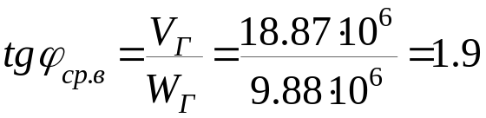 (12.38)

2-(варіант)
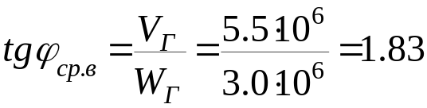 (12.38)
—Питомі витрати електроенергії на 1 м³ видобутої горної маси
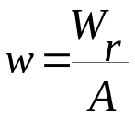 (12.39)
де =1020 000 — річна продуктивність кар’єру, м³/рік.
1-(варіант)
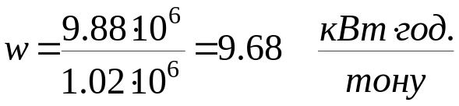

2-(варіант)
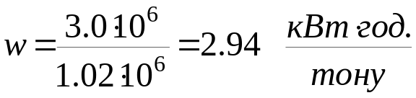
—Річні витрати підприємства на використання електроенергії:
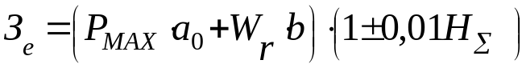 (12.40)
де 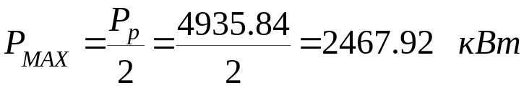

де 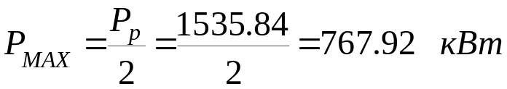
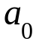=120 — річна вартість 1 кВт заявленої потужності, грн/кВт год.;
=0,14 — вартість 1 кВт год. витраченої енергії, грн.
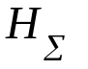—сумарна знижка або надбавка до тарифу на електроенергію
=0.
Змн.
Арк.
№ докум.
Підпис
Дата
Арк.
ОБ –91.5176.50.05

1-(варіант)
2-(варіант)
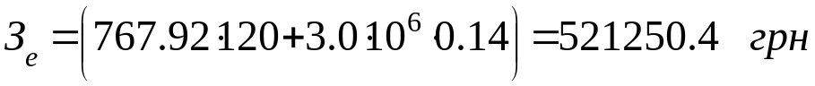
—Питома вартість електроенергії:
1-(варіант)
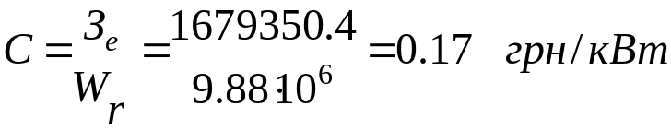
1-(варіант)
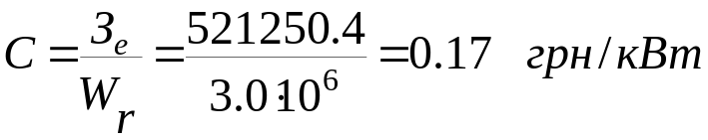 (12.41)
—Вартість електроенергії на 1 м³ видобутку:
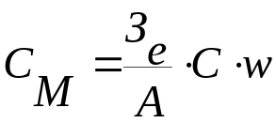 (12.42)
1-(варіант)
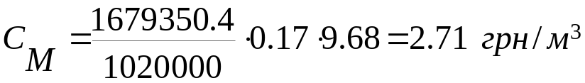

2-(варіант)
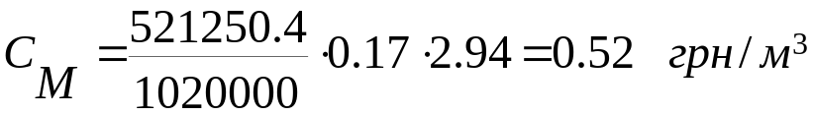
Змн.
Арк.
№ докум.
Підпис
Дата
Арк.
ОБ –91.5176.50.05

